Pablo Jordá García

GalleryArt

Guía de estilo

Tabla de contenido

1. OBJETIVOS DE LA MARCA. 2

2. TIPOGRAFÍA 4

3. PALETA DE COLORES 4

4. ICONOGRAFÍA 4

5. IMÁGENES 5

6. FORMAS 5

7. BOTONES 5

8. ESPACIADO 5

# OBJETIVOS DE LA MARCA.

La web es un portal para que los usuarios puedan subir su arte y exponerlo como si fuera una galería y vender los artículos que crea conveniente. El resto de personas pueden visitar las obras y comprar si estuviesen en venta.

Está enfocada a personas de entre jóvenes que puedan exponer sus primeras obras a gente de avanzada edad que quieran comprar o vender. Se centra en atraer la atención de forma visual mediante fotos y que ejemplifiquen la característica principal de cada obra. También se quiere llamar la atención en los botones de forma que al usuario se fije en el botón y le incite a ir al detalle de la obra.

La idea principal es crear una estética simple y sencilla con una barra de navegación común a todas las páginas con el logo, la barra de búsqueda, el cambio de idioma, una barra de menú y el acceso al log in. El resto se compone en una sección en la parte de arriba que muestra las novedades, ofertas, secciones… Inmediatamente bajo se divide en dos columnas. En la de la izquierda se muestra secciones de artículos que tengan alguna característica en común. En la columna de la derecha se mostrarán las obras más visitadas en un ranking.

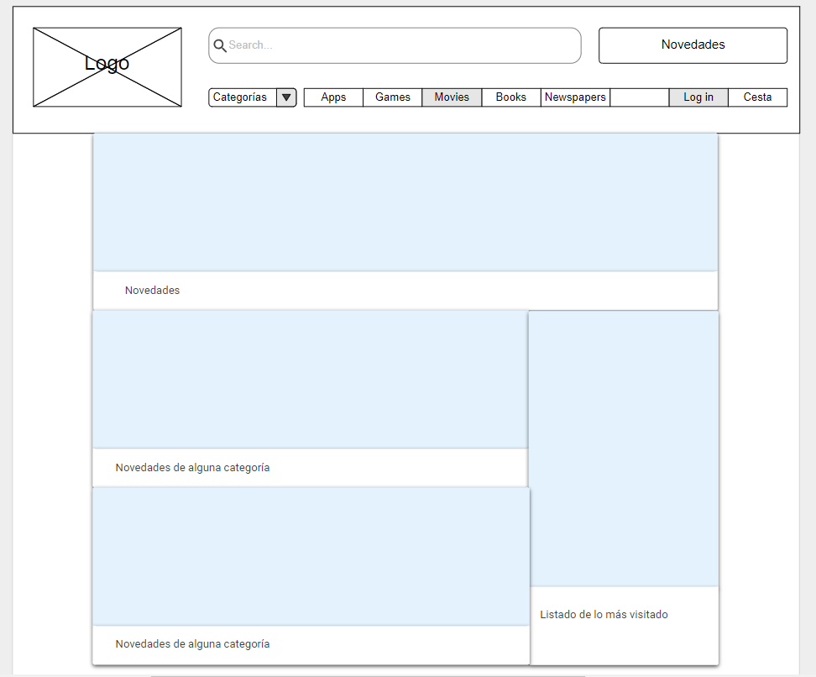

En la sección de detalle del producto se quiere mantener la barra de navegación.

El bloque principal se compone de un bloque de una galería en columna con una imagen en detalle a su derecha. A la derecha de la galería se encuentra un bloque de texto con el nombre resaltado y en negrita, el precio del producto o servicio y bajo una descripción detallada.

En la parte de la derecha se muestra el detalle del carrito.

En la parte inferior hay un footer.

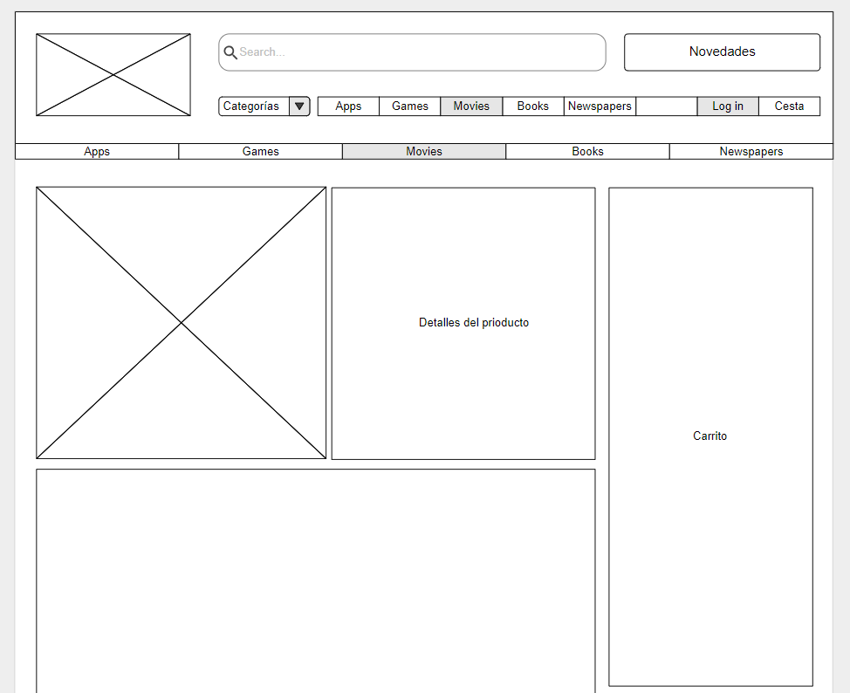

# TIPOGRAFÍA

La tipografía va a ser generalmente limpia, grande y clara con espaciado suficiente para que todo tipo de personas se sientan agusto con la lectura. Principalmente va a ser sin sherif (Cabin 12).

El nombre del producto en la página de detalles será en negrita, con un h5.

El precio será con una numeración clara en h6 también en negrita.

# PALETA DE COLORES

Los colores predominantes de la página serán el negro y el azul. Se quiere transmitir elegancia, armonía e intelectualidad para atraer a personas con creatividad y que puedan entender el arte que se expone.

# ICONOGRAFÍA

La iconografía consta de un icono de la silueta de una persona para iniciar sesión, otro icono de un carrito para el carrito de la compra que irá cambiando conforme se añadan elementos al carrito y un último icono de una lupa en la sección de buscar.

La librería utilizada será la de Font Awesome.

# IMÁGENES

El logo estará situado en la barra de navegación situado en la izquierda. Ocupará casi todo el alto de la barra y sin fondo para que proporcione sensación de ligereza.

Las imágenes de las obras tendrán todas las mismas medidas, en horizontal y con un pequeño margen entre la foto y foto.

En la sección del producto detallado habrá una columna de imágenes del producto, las imágenes serán cuadradas y tendrán la misma medida. Si alguna no es cuadrada se deberá rellenar el espacio en blanco. La imagen grande cumplirá con la misma simetría que las pequeñas, pero midiendo de alto lo mismo que la galería de su izquierda.

# FORMAS

La forma de la web será cuadriculada jugando con los cuadrados y rectángulos de forma quede todo alineado y simétrico entre otros elementos.

Los mensajes de error o confirmación tendrán una forma rectangular y aparecerán justo debajo de la barra de navegación. Al cabo de unos segundos desaparecerán de la vista del usuario.

# BOTONES

Los botones serán rectangulares, de color llamativo de algún tono azul.

# ESPACIADO

El espaciado de esta web deberá ser suficiente para que las personas que no tienen completa visibilidad puedan navegar con total comodidad adaptando el ancho de las columnas y la barra de navegación en cada caso.